

TRANSPORT-CUSTOMS
SRS

Tên dự án: Transport-Customs
Mã tài liệu: SRS – v1.0

Ha Noi, 2011
ThaY ĐỔI
*T - Thêm S – Sửa X - Xóa
Ngày thay đổi | Mục thay đổi | T*  S, X | Mô tả | Phiên bản
28/10/2011 | Tạo tài liệu | T | Tạo mới tài liệu | 1.0
Thông tin TÀI LIỆU

Người tạo: Đỗ Đình Vương

Người kiểm tra: Mr. Chung <Date>

Người duyệt: Mr. Chung <Date>

mỤC LỤC
1. GIỚI THIỆU 5
2. Môi trường phát triển 6
- Ứng dụng được phát triển dựa theo ứng dùng desktop (Windows application). 6
4. MÔI TRỪỜNG TRIỂN KHAI 8
4.1. Tổng quan hệ thống cơ sở hạ tầng 8
4.2. Máy chủ cơ sở dữ liệu: 8
4.3. Máy trạm: 8

GIỚI THIỆU
Phần mềm Transport-Customs là phần mềm cho phép khai báo hải quan cho các phương tiện.
Phần mềm sẽ thay đổi cách thức khai báo xuất nhập cảnh cho các phương tiện, đảm bảo sự chính xác, thuận tiện và nhanh chóng.
Đứng trên thực trạng hiện tại: lưu lượng phương tiện, hang hóa nhiều, thông quan đỏi hỏi nhanh chính xác. Không gấy ùn tắc và phải đảm bảo quản lý về hải quan Phương tiện chở hàng hóa xuấtkhẩu phải được làm thủ tục Hải quan trước khi xuất cảnh; Phương tiện chở hàng hóa nhập khẩu phải vào khu vực chờ làm thủ tục hải quan, thông quan trước khi vào nội địa).
Việc theo dõi, giám sát thực hiện bằng việc quan sát và ghi sổ dẫn đến khó tìm kiếm tra cứu và ghi sổ, tổng hợp. (Nếu kiểm tra được kỹ từng xe, từng tờ khai trước khi cho phép phương tiện xuất cảnh thì gây ách tắc, không giải phóng được lượng hàng lớn-Nếu cho xuất cảnh trước, kiểm tra sau thì không khắc phục được nếu có nhầm lẫn sai xót, gian lận )
Từ thực trạng trên, phần mềm ra đời để thay đổi và đáp ứng những nhu cầu này.

Môi trường phát triển

Ứng dụng được phát triển dựa theo ứng dùng desktop (Windows application).
Sử dụng công nghệ .net Framework 3.5
Cơ sở dữ liệu: Sql Server 2008

tổng quan hệ thống

Hệ thống bao gồm một server được cài đặt SQL Server 2008. Các máy trạm tương ứng với các cổng được kết nối tới mấy chủ, thông qua mạng lan. Như vậy dữ liệu đc tập trung và đảm bảo các máy trạm cùng truy cập một cơ sở dữ liệu giống nhau
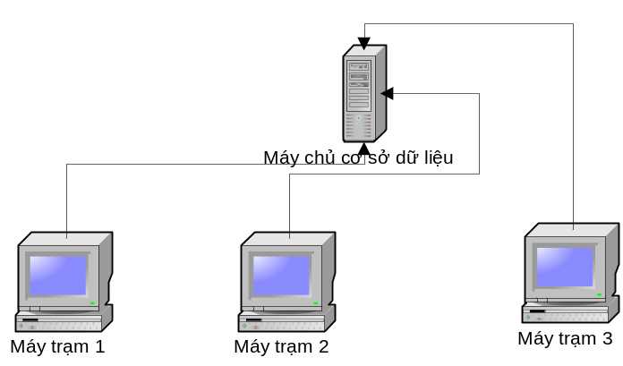

MÔI TRỪỜNG TRIỂN KHAI

Tổng quan hệ thống cơ sở hạ tầng

Hệ thống được thiết kế để hoạt động tốt nhất trên mạng LAN. Có thể hoạt động được trên mạng WAN,Internet, tuy nhiên sẽ chạy chậm vì cơ sở hạ tầng mạng khó được kiểm soát một cách chặt chẽ và ổn định.

Hệ thống bao gồm một server được cài đặt SQL Server 2008. Các máy trạm tương ứng được kết nối tới mấy chủ, thông qua mạng LAN. Như vậy dữ liệu đc tập trung và đảm bảo các máy trạm cùng truy cập một cơ sở dữ liệu giống nhau

Máy chủ cơ sở dữ liệu:
Cài đặt SQL Server 2008

Máy trạm:
Yêu cầu các cấu hình như sau
Hệ điều hành: Tương thích với các hệ điều hành sau Microsoft Windows XP, Microsoft Windows Vista, Microsoft Windows 7
Các phần mềm khác:
Microsoft .NET Framework 3.5 hoặc 4.0 (Bắt buộc)
Andobe Reader phiên bản từ 7.0 trở lên (có thể thay thế bằng 1 phần mềm đọc file PDF khác)
Font chữ: Microsoft Sans Serif

